АПЕЛЛЯЦИЯ О НЕСОГЛАСИИ
С РЕЗУЛЬТАТАМИ ЭКЗАМЕНА

В случае несогласия выпускника с выставленными баллами (отметкой), выпускник имеет право подать апелляцию.
Апелляция в трехдневный срок подается:
- директору общеобразовательного учреждения, в котором выпускник ознакомился с официальными результатами экзамена;
- в региональную конфликтную комиссию по русскому языку и математике;
- в территориальную конфликтную комиссию по предметам по выбору.
100
5


РЕЗУЛЬТАТЫ ГИА-9

Выпускникам, успешно прошедшим государственную итоговую аттестацию, выдается документ государственного образца - аттестат об основном общем образовании.

Выпускники IX классов, получившие на государственной итоговой аттестации не более одной неудовлетворительной отметки допускаются к повторной государственной итоговой аттестации по этим предметам.

Выпускники, не прошедшие государственную итоговую аттестацию, оставляются на повторное обучение (форма обучения очная, очно-заочная, семейная).

ТЕЛЕФОН «ГОРЯЧЕЙ ЛИНИИ»
ГИА-9 2015 года

Анацкая Елена Евгеньевна -
муниципальный координатор ГИА-9
8(86150) 4-15-18, 8-961-535-909



ФОРМЫ ПРОВЕДЕНИЯ ГИА-9

основной государственный  экзамен (ОГЭ)  - Экзамены проводятся в пункте проведения экзаменов (ППЭ), с использованием заданий стандартизированной формы. | государствен-  ный выпускной  экзамен ( ГВЭ)  - Экзамены сдаются в письменной и устной форме, с использованием текстов, тем, заданий, билетов, для выпускников с ОВЗ, детей-инвалидов, инвалидов.
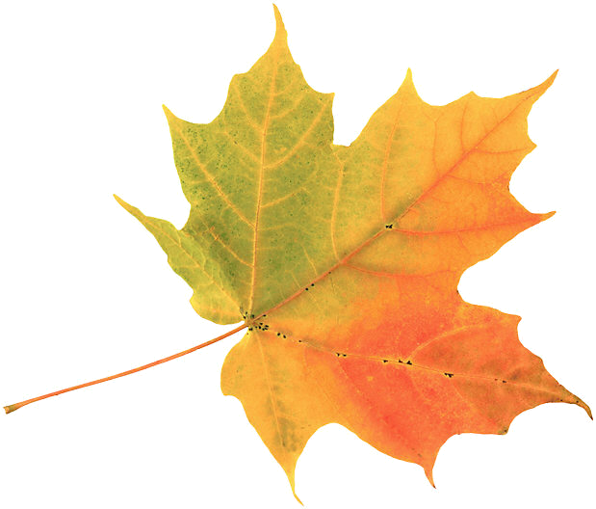

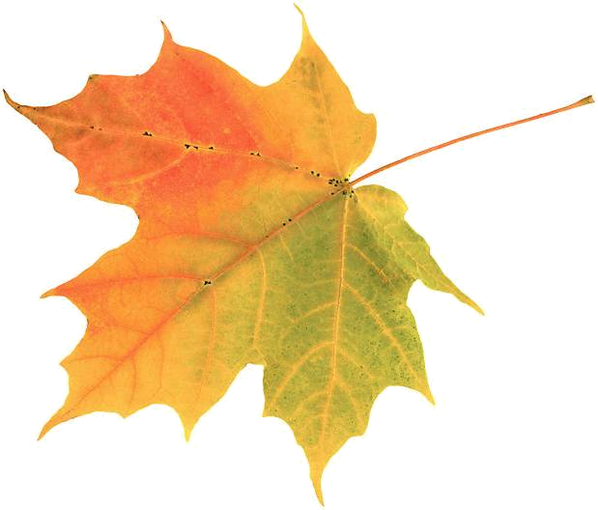
ГИА – 9
2015


Памятка для учащихся, выпускников и их родителей

УЧАСТНИКИ ГИА-9

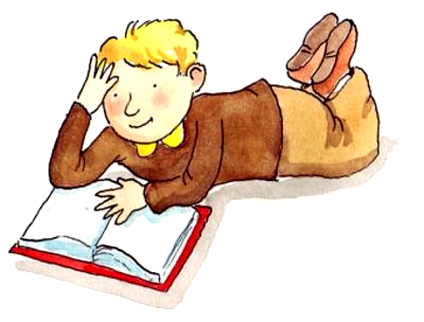
В ГИА-9 принимают участие выпускники IX классов общеобразовательных учреждений, освоившие образовательные программы основного общего образования.

Выпускники IX классов общеобразовательных учреждений сдают
по русскому языку
и математике

два обязательных экзамена:

Предметы по выбору, изучавшиеся в IX классе, обучающиеся сдают на добровольной основе




Экзамены проводят
По текстам
Рособрнадзора:
- по биологии,
- физике;
- химии;
- географии;
- обществознанию;
- истории;
- информатике и ИКТ;
- литературе;
- иностранным языкам (английский, немецкий, французский, испанский).

Демонстрационные версии экзаменационных заданий можно посмотреть на сайте ФИПИ
www.fipi.ru

Экзамены ОГЭ и ГВЭ по всем
предметам начинаются в 10.00



ПРОВЕРКА ЭКЗАМЕНАЦИОННЫХ
РАБОТ

Проверку экзаменационных работ выпускников осуществляют:
- предметные комиссии по русскому языку и математике
- территориальные предметные подкомиссии по предметам по выбору в каждом муниципальном образовании

ЗАПРЕЩАЕТСЯ

- использование сотовых телефонов;
- электронно-вычислительную технику;
- фото, аудио и видеоаппаратуру;
- справочные материалы;
- письменные заметки и иные средства хранения и передачи информации.

